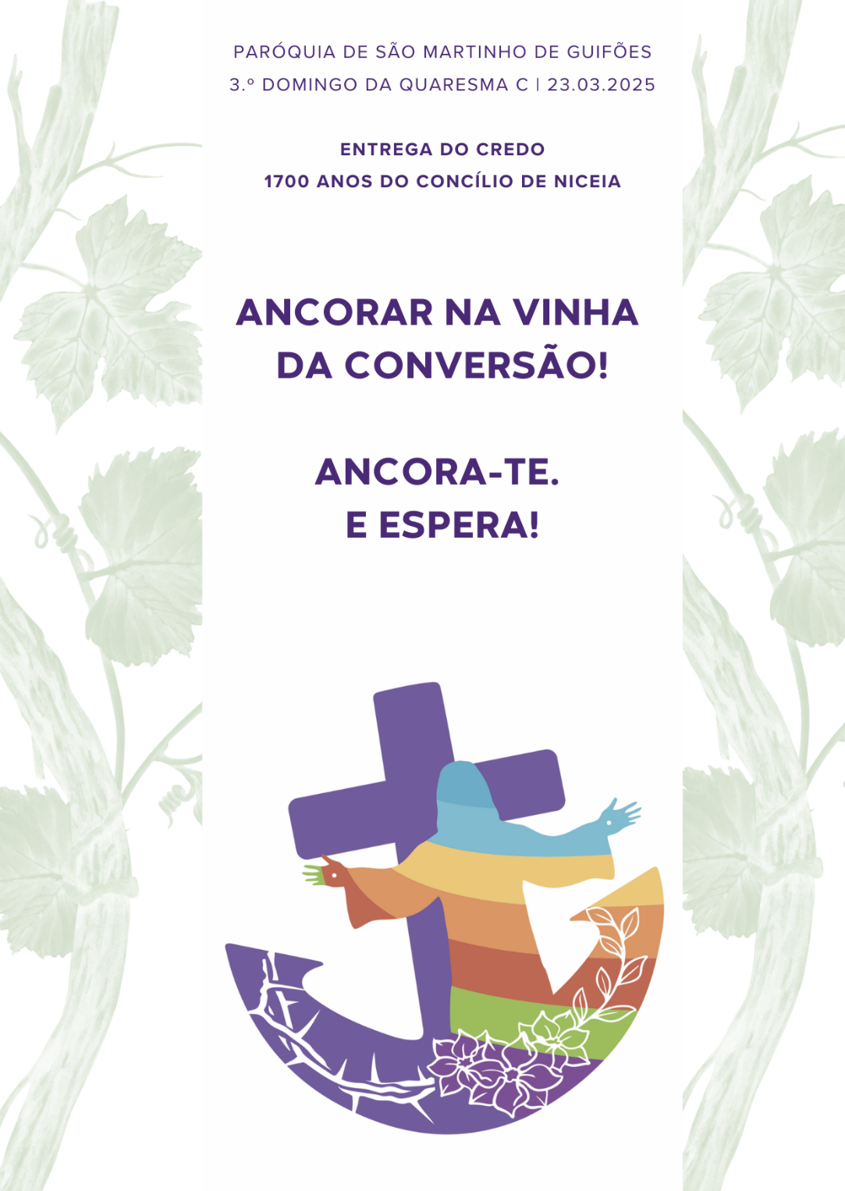
RITOS INICIAIS

Procissão [com a Cruz e a âncora] | Acólito leva a Cruz. Catequizando(a) do 6.º ano traz a âncora, ao lado da Cruz. Cântico de entrada | Saudação inicial

Saudação inicial

P. A graça libertadora de Nosso Senhor Jesus Cristo, a paciência de Deus nosso Pai e a consolação do Espírito Santo estejam sempre convosco.
R. Bendito seja Deus, que nos reuniu no amor de Cristo.

Monição inicial

P. Irmãos e irmãs: Peregrinos de esperança, rumo à Páscoa, celebramos hoje o 3.º Domingo da Quaresma. Este Domingo oferece-nos uma nova oportunidade de parar, de ancorar a nossa vida, dentro deste campo da vinha, desta comunidade cristã, que é o Povo do Senhor. Reunidos em Eucaristia, aproveitemos a oportunidade para deixar o Senhor escavar e adubar o terreno do nosso coração, na esperança dos melhores frutos.

Colocar a âncora, na base preparada para o efeito

Catequista Glória: Sob a Cruz, e unida a ela, fixemos então a âncora da nossa esperança no Senhor. E deixemo-nos todos escavar, por dentro, como a âncora que precisa de ir ao fundo, para se unhar, para se agarrar a algo de sólido.

Unir à âncora a Cruz

Catequista Glória: A âncora, na base da Cruz, diz-nos que a esperança não arreda pé do caminho! Deus nunca nos deixa sem uma nova oportunidade, porque a sua graça pode fazer de cada situação, mesmo a mais desastrada, uma ocasião de bem, uma ocasião favorável (2 Cor 6,2) para a nossa conversão.

P. Hoje contamos especialmente com a participação de duas meninas do 3.º ano, eleitas para os sacramentos do Batismo e da Eucaristia. Para estes, a Entrega do Credo tem em vista oferecer um resumo da fé, em ordem à profissão de fé, por ocasião do seu Batismo a 15 de junho. Contamos ainda com 6 catequizandos do 6.º ano. Estes irão receber o Credo, o Símbolo da Fé, para o conhecerem melhor, para o desenvolverem pessoalmente, até chegarem à Profissão de fé, no próximo dia 25 de maio. Para todos nós, esta é uma oportunidade para renovar a profissão da nossa fé batismal.

Ato Penitencial

P. Irmãos, peçamos perdão por todas as vezes que pecámos contra a esperança. “Pecámos contra a esperança, nas nossas saudades negativas, nas nossas melancolias, quando pensámos que as felicidades do passado estão enterradas para sempre. Pecámos contra a esperança, quando desanimámos diante dos nossos pecados, esquecendo que Deus é misericordioso e é maior do que o nosso coração. Pecámos contra a esperança, quando o outono anulou em nós a primavera. Pecámos contra a esperança, quando não tivemos a coragem de tomar decisões que nos comprometam para toda a vida (cf. Papa Francisco, Audiência, 08.05.2024). Por isso, ao Senhor, paciente, clemente e cheio de compaixão, peçamos os dons da conversão e do perdão:

Catequizando do 6.º ano: Senhor, muitas vezes, não descalçámos as sandálias, não respeitamos e não nos dobramos, para servir os mais pequeninos, nos quais brilha a luz do vosso rosto.

P. Senhor, tende piedade de nós!
R. Senhor, tende piedade de nós!

Catecúmena do 3.º ano: Cristo, muitas vezes comemos o alimento e bebemos a bebida espiritual da Palavra e da Eucaristia, mas não nos deixamos transformar por ela.

P. Cristo, tende piedade de nós!
R. Cristo, tende piedade de nós!

Catequista do 3.º ano: Senhor, muitas vezes perdemos a paciência com os outros e connosco e não sabemos dar ou aproveitara oportunidade da conversão.

P. Senhor, tende piedade de nós!
R. Senhor, tende piedade de nós!

Oração Coleta

LITURGIA DA PALAVRA

1.ª leitura | Forma mais breve | Catequista Beatriz Carneiro
Leitura do Livro do Êxodo

Naqueles dias,
Moisés chegou ao monte de Deus, o Horeb.
Apareceu-lhe então o Anjo do Senhor numa chama ardente, do meio de uma sarça.
Moisés olhou para a sarça, que estava a arder, e viu que a sarça não se consumia.
Então disse Moisés:
«Vou aproximar-me, para ver tão assombroso espetáculo:
por que motivo não se consome a sarça?».
O Senhor viu que ele se aproximava para ver.
Então Deus chamou-o do meio da sarça:
«Moisés, Moisés!».
Ele respondeu:
«Aqui estou!».
Continuou o Senhor:
«Não te aproximes daqui.
Tira as sandálias dos pés, porque o lugar que pisas é terra sagrada».
E acrescentou:
«Eu sou o Deus de teu pai, Deus de Abraão, Deus de Isaac e Deus de Jacob».
Então Moisés cobriu o rosto, com receio de olhar para Deus.
Disse-lhe o Senhor:
«Eu vi a situação miserável do meu povo no Egito;
escutei o seu clamor provocado pelos opressores.
Conheço, pois, as suas angústias.
Desci para o libertar das mãos dos egípcios e o levar deste país
para uma terra boa e espaçosa, onde corre leite e mel».
Moisés disse a Deus:
«Mas se me perguntarem qual é o seu nome, que hei de responder-lhes?».
Disse Deus a Moisés:
«Eu sou ‘Aquele que sou’».
E prosseguiu:
«Assim falarás aos filhos de Israel:
O que Se chama ‘Eu sou’ enviou-me a vós».

Palavra do Senhor.
R. Graças a Deus.

SALMO RESPONSORIAL: Salmo 102 (103), 1-4.6-8.11 (R. 8a)
Refrão: O Senhor é clemente e cheio de compaixão. Repete-se
Cantar apenas a 2.ª e a 4.ª estrofes

Forma mais breve: Catequista Susana Martins
Leitura da Primeira Epístola do apóstolo São Paulo aos Coríntios

Irmãos:
Não quero que ignoreis
que os nossos pais receberam todos o batismo de Moisés.
Todos comeram o mesmo alimento espiritual
e todos beberam a mesma bebida espiritual.
Bebiam de um rochedo espiritual que os acompanhava:
esse rochedo era Cristo.

Mas a maioria deles não agradou a Deus,
pois caíram mortos no deserto.

Tudo isto lhes sucedia para servir de exemplo
e foi escrito para nos advertir.

Portanto, quem julga estar de pé
tome cuidado para não cair.

Palavra do Senhor.

Aclamação ao Evangelho: Refrão: Louvor a Vós, Jesus Cristo, Senhor (ou outro)

Evangelho - Forma mais breve

Evangelho de Nosso Senhor Jesus Cristo segundo São Lucas
Jesus disse então a seguinte parábola: «Certo homem tinha uma figueira plantada na sua vinha. Foi procurar os frutos que nela houvesse, mas não os encontrou. Disse então ao vinhateiro: ‘Há três anos que venho procurar frutos nesta figueira e não os encontro. Deves cortá-la. Porque há de estar ela a ocupar inutilmente a terra?’. Mas o vinhateiro respondeu-lhe: ‘Senhor, deixa-a ficar ainda este ano, que eu, entretanto, vou cavar-lhe em volta e deitar-lhe adubo. Talvez venha a dar frutos. Se não der, mandá-la-ás cortar no próximo ano». Palavra da salvação.
Homilia

Diácono: Hoje fazemos a «Entrega» ou Tradição do Símbolo da Fé (o Credo) às duas meninas catecúmenas do 3.º ano que foram eleitas para os sacramentos do Batismo e da Eucaristia: devem aprendê-lo de cor, levá-lo até ao coração, para depois o dizerem de viva-voz e com melhor compreensão, no momento da profissão de Fé, na celebração do seu Batismo. Fazemos também a Entrega aos 6 catequizandos do 6.º ano, para que possam celebrar com consciência mais esclarecida a sua Profissão de Fé a 25 de maio.

Então, o Presidente dirige-se a todos os catequizandos com estas palavras:

P. Caríssimos catequizandos: neste ano jubilar de 2025, completam-se 1700 anos da realização do Concílio de Niceia, precisamente na cidade desse nome, no ano 325. O Concílio de Niceia teve a missão de preservar a unidade, então seriamente ameaçada pela negação da plena divindade de Jesus Cristo e da sua igualdade com o Pai. Estiveram presentes cerca de trezentos Bispos. Depois de vários debates, todos, com a graça do Espírito, se reconheceram no Símbolo de Fé que ainda hoje professamos no Celebração Eucarística dominical. Os Bispos presentes quiseram iniciar aquele Símbolo da Fé empregando pela primeira vez a expressão «Nós cremos». Naquele «Nós», todas as Igrejas se encontravam em comunhão e todos os cristãos professavam a mesma fé. Mais tarde, em 381, no Concílio de Constantinopla, o texto aprovado levou mais algumas modificações, resultando no Credo que habitualmente rezamos. Escutai as palavras da fé. São poucas essas palavras, mas encerram grandes mistérios. Recebei-as com sinceridade e guardai-as no coração.
Depois, o Presidente começa o Símbolo, dizendo:
Creio em um só Deus,
e continua, sozinho ou juntamente com a comunidade dos fiéis:
Pai todo-poderoso, Criador do Céu e da Terra,
de todas as coisas visíveis e invisíveis.
Creio em um só Senhor, Jesus Cristo, Filho Unigénito de Deus,
nascido do Pai antes de todos os séculos:
Deus de Deus, Luz da Luz, Deus verdadeiro de Deus verdadeiro;
gerado, não criado, consubstancial ao Pai.
Por Ele todas as coisas foram feitas.
E por nós, homens, e para nossa salvação, desceu dos Céus.
E encarnou pelo Espírito Santo, no seio da Virgem Maria, e Se fez homem.
Também por nós foi crucificado sob Pôncio Pilatos; padeceu e foi sepultado.
Ressuscitou ao terceiro dia, conforme as Escrituras;
e subiu aos Céus, onde está sentado à direita do Pai.
De novo há de vir em sua glória,
para julgar os vivos e os mortos;
e o seu reino não terá fim.
Creio no Espírito Santo, Senhor que dá a vida,
e procede do Pai e do Filho;
e com o Pai e o Filho é adorado e glorificado:
Ele que falou pelos Profetas.
Creio na Igreja una, santa, católica e apostólica.
Professo um só batismo para a remissão dos pecados.
E espero a ressurreição dos mortos
e a vida do mundo que há de vir. Ámen.
TRADIÇÃO (ENTREGA) DO SÍMBOLO DA FÉ ÀS DUAS CATECÚMENOS ELEITAS

Diácono: Aproximem-se as duas meninas catecúmenas eleitas do 3.º ano, para receberem da Igreja o Símbolo da Fé. E lembrai-vos que dizer “creio” é, antes de tudo, exprimir a confiança no amor do Pai e do Filho e do Espírito Santo.

P. N., recebe o Símbolo da Fé da Igreja. Aprende-o de cor para o poderes proclamar tu também. E diz ao Senhor:

O(a) eleito(a) responde: NO CAMINHO, EU CONFIO EM TI!

P. Oremos, irmãos, pelos nossos eleitos, para que Deus, nosso Senhor, lhes ilumine o coração e lhes dê o seu amor, de modo que, renascidos no Batismo, e recebendo o perdão de todos os pecados, se tornem membros do Corpo de Jesus Cristo, nosso Senhor.

Todos oram em silêncio.

Em seguida o Presidente, com as mãos estendidas sobre as duas eleitas, diz:

Presidente: Senhor, fonte da luz e da verdade, invocamos a vossa eterna e justíssima misericórdia para estas crianças: purificai-as e tornai-as santas, dai-lhes a ciência verdadeira, a esperança firme e a santa doutrina, para que se tornem dignas de chegarem à graça do Batismo e da Eucaristia. Por Nosso Senhor Jesus Cristo, vosso Filho, que é Deus e convosco vive e reina, na unidade do Espírito Santo, pelos séculos dos séculos. R. Ámen.
TRADIÇÃO (ENTREGA) DO CREDO AOS CATEQUIZANDOS DO 6.º ANO

P. «Não foi sem razão que, nos primeiros séculos, os cristãos eram obrigados a aprender de memória o Credo. É que este servia-lhes de oração diária, para não esquecerem o compromisso assumido com o Batismo. Lembrai-vos que a fé não é um caminho sem dúvidas, cheio de evidências. Não. A fé supõe um risco de entrarmos numa relação com Deus, pela qual O vamos conhecendo e Ele nos vai transformando, sempre na esperança de que esta confiança não será defraudada, porque a esperança, que vem da fé no amor de Deus nunca nos enganará (Rm 5,5). Por isso, o «creio» com que se inicia o Credo indica não só que «creio na existência de Deus», mas que me fio n’Ele, que me confio a Ele. Confio no Senhor, porque a Sua Palavra é fiável e o Seu amor é fiel. Por isso, direis, ao receber o Credo: “No caminho, eu confio em Ti”.

Presidente: N., recebe, de alma e coração, o Símbolo da Fé da Igreja! E diz ao Senhor:
Catequizando(a): NO CAMINHO, EU CONFIO EM TI!

Cântico(s) durante a entrega: Senhor, eu creio que sois Cristo… ou Eu sei em quem pus a minha confiança ou Hino do jubileu.

Concluída a Entrega, o Presidente, com as mãos estendidas sobre os catequizandos, diz: P. Senhor, nosso Deus, que a fé humilde destes catequizandos se traduza, cada vez mais, numa confiança filial, numa esperança firme e no testemunho de uma vida animada pelo vosso amor. Por Nosso Senhor Jesus Cristo, vosso Filho, que é Deus e convosco vive e reina, na unidade do Espírito Santo, pelos séculos dos séculos.
R. Ámen.

LITURGIA EUCARÍSTICA

Apresentação dos dons e recolha das ofertas | Cântico de Ofertório | Oração sobre as Oblatas | Prefácio da Quaresma V «O caminho do Êxodo» e Oração Eucarística II ou Oração Eucarística da Reconciliação I (com Prefácio próprio) | Oração Eucarística II | Ritos da Comunhão

RITOS FINAIS

Bênção

Despedida

P. Irmãos e irmãs: Agora, vamos recolher a âncora. Continuemos o nosso caminho, como peregrinos de esperança rumo à Páscoa. Se, ao longo da semana, nos vier a faltar a paciência, que á «parente mais próxima da esperança» (SNC, n.º 4), rezemos e cantemos ao Senhor: “No caminho, eu confio em Ti”.

Recolher a âncora para a levar ao lado da Cruz na Procissão de saída

Diácono: Peregrinos de esperança, rumo à Páscoa, ide em Paz e que o Senhor vos acompanhe. R. Graças a Deus.

